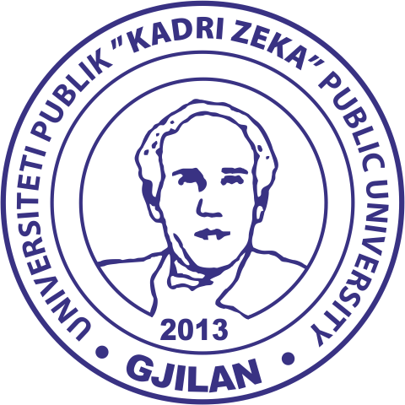
UNIVERSITETI PUBLIK “KADRI ZEKA” GJILAN
”Zija Shemsiu” pn. 60000 Gjilan, Kosovë
Tel: +381 (0) 280 390 112;
URL: http://www.uni-gjilan.net; E-mail: info@uni-gjilan.net

FAKULTETI I EDUKIMIT

Ref.nr. ____/_____ Dt. ____/_____/2020

RAPORT
I KOMISIONIT PËR VLERËSIMINE DORËSHKRIMIT
TË PUNIMIT TË DIPLOMES MASTER

FAKULTETI
Programi i studimit
Kandidati
Dorëshkrimi i punimit të diplomës
Vlerësimi i dorëshkrimit të punimit të diplomës

Gjilan, më ___________ Komisioni:
- Prof. Ass. Dr. __________________________, mentor
- Prof. Ass. Dr. __________________________, anëtar
- Prof. Ass. Dr. __________________________, anëtar

Numri i faqeve shtohet sipas nevojës. Vendi, data dhe nënshkrimet vendosen në fund.

